**Міністерство освіти і науки України**

Національний університет “Львівська політехніка”

Інститут комп’ютерних наук та інформаційних технологій

**Кафедра САПР**



**Лабораторна робота №2**

з дисципліни: “Розпізнавання образів і комп’ютерний зір”

**на тему:**

“Створення маски рухомих об’єктів”

**Виконав**:

Ст. групи ПП-44

Верещак Б. О.

**Прийняв**:

Асис. Мельник М. Р.

**Львів - 2025**

**Мета**: навчитися виявляти рухомі об’єкти на серії послідовних зображень.

**Лабораторне завдання**

1. Визначити маску рухомих об’єктів на серії послідовних зображень.
2. Визначити центр маси рухомих об’єктів;

**Кроки виконання завдання:**

**Крок 1:** Визначення маски рухомих об’єктів

Першим кроком в даній лабораторній роботі потрібно було визначити маску рухомих об’єктів. Для цього моя програма на початку завантажу є 5 послідовних кадрів, збережених на етапі першої лабораторної роботи.

Для реалізації цього етапу було використано три основні функції:

calcFrameDiff() — обчислює різницю між двома сусідніми кадрами. За допомогою функції absdiff() обчислюється абсолютна різниця пікселів, а потім застосовується порогова фільтрація (threshold()), щоб виділити тільки значні зміни. Таким чином формується двійкова маска руху між двома кадрами.

combineFrameDiffs() — поєднує декілька таких масок, отриманих із різних пар кадрів. Це дозволяє усунути випадкові шумові зміни (наприклад, через освітлення) та отримати більш стабільну загальну маску руху. Перед поєднанням застосовується розмивання (GaussianBlur()) і повторне порогування, щоб зробити результат більш чистим.

cleanMask() — очищує отриману маску від дрібних артефактів та шумів за допомогою морфологічних операцій: MORPH_OPEN — прибирає дрібні точки та шум; MORPH_CLOSE — заповнює дрібні розриви в областях руху, роблячи об’єкти більш суцільними.

На Рис. 1 показано початкове зображення, яке використовується як базовий кадр для аналізу, а на Рис. 2 наведено отриману маску рухомих об’єктів, де білі області відповідають зонам зміни – тобто тим частинам сцени, де зафіксовано рух.

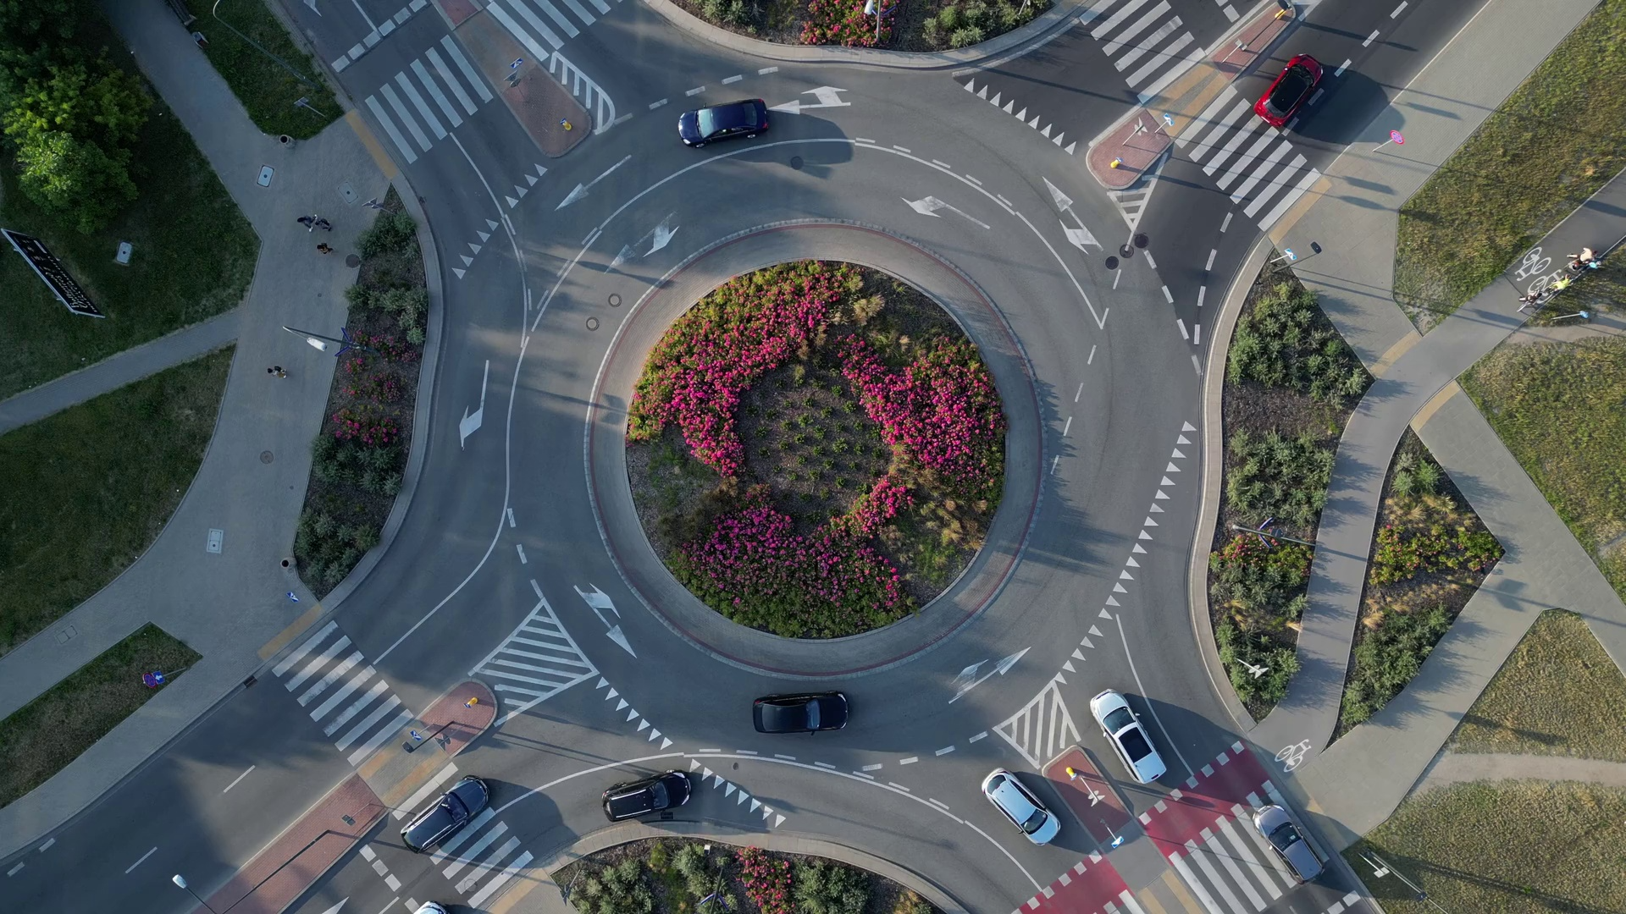

Рис. 1. Початкове зображення з яким будемо порівнювати зміни

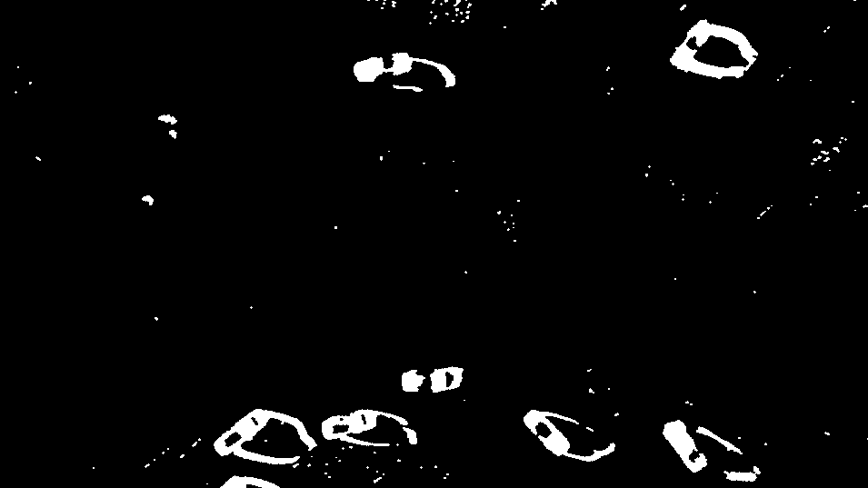

Рис. 2. Маска рухомих об’єктів

Код програми:

Mat calcFrameDiff(const Mat& frame1, const Mat& frame2, bool useThreshold = true, int threshVal = 10){

Mat diff;

absdiff(frame1, frame2, diff);

if (useThreshold){

threshold(diff,diff, threshVal, 255, THRESH_BINARY);

}

return diff;

}

Mat combineFrameDiffs(vector<Mat> frames){

if (frames.empty()) return Mat();

Mat combined = frames[0].clone();

for (size_t i = 1; i < frames.size(); ++i) {

GaussianBlur(combined, combined, Size(3,3),0);

threshold(combined,combined, 100, 255, THRESH_BINARY);

bitwise_or(combined, frames[i], combined);

}

return combined;

}

Mat cleanMask(Mat mask){

    Mat cleanedMask;

    morphologyEx(mask, cleanedMask, MORPH_OPEN, getStructuringElement(MORPH_ELLIPSE, Size(5,5)));

    morphologyEx(cleanedMask, cleanedMask, MORPH_CLOSE, getStructuringElement(MORPH_ELLIPSE, Size(5,5)));

    return cleanedMask;

}

**Крок 2:** Визначення центру маси рухомих об’єктів

На цьому етапі основною задачею було визначення центрів маси рухомих об’єктів, отриманих із попереднього кроку. Для цього я використав функції, які дозволяють знайти контури об’єктів та обчислити їхні моменти, з яких визначаються координати центрів маси. Я вирішив додатково побудувати обмежувальні прямокутники навколо кожного виявленого об’єкта.

У чистій масці руху відбувається пошук контурів, які відповідають межам рухомих об’єктів. Для цього використовується функція findContours з параметром RETR_EXTERNAL, що дозволяє отримати лише зовнішні контури без вкладених, та CHAIN_APPROX_SIMPLE, який апроксимує контур лінійними сегментами і зменшує кількість точок.

Для кожного виявленого контуру обчислюються його характеристики. Площа контуру визначається за допомогою contourArea, і якщо вона менша за встановлене мінімальне значення minArea, контур вважається шумом і відкидається. Моменти контуру обчислюються функцією moments, що дає змогу визначити нульовий момент m00, пропорційний площі контуру, та перші моменти m10 і m01. Центр маси об’єкта визначається як співвідношення centerX = m10/m00 та centerY = m01/m00. Для наочності рухомих об’єктів обчислюється обмежувальний прямокутник за допомогою boundingRect, який визначає найменший прямокутник, що повністю містить контур.

Було реалізована функція, яка приймає початковий кадр, контури об’єктів і обчислені центри маси, і повертає зображення з накладеними зеленими прямокутниками та синіми точками центрів. У результаті отримуємо кадр, на якому можна легко бачити не лише місцезнаходження рухомих об’єктів, а й їхні межі та центри маси, що значно полегшує подальший аналіз руху.

На Рис. 3 показано результат цього кроку: сині точки позначають центри маси, а зелені прямокутники окреслюють межі кожного об’єкта, що рухається.

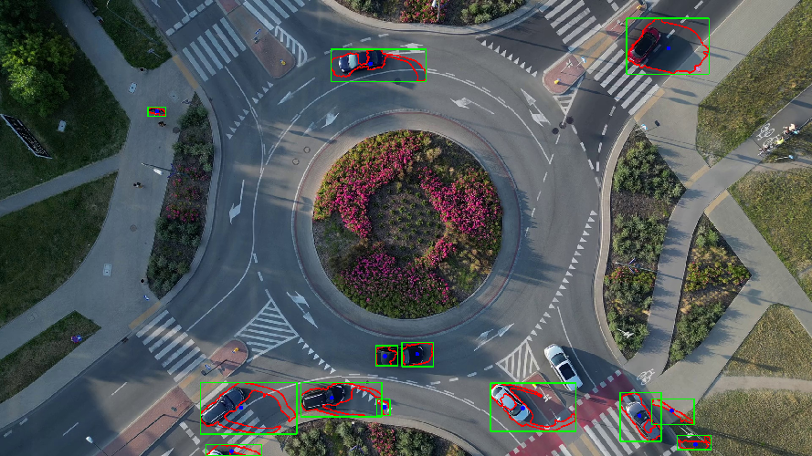

Рис. 3. Обмежувальні прямокутники з центром маси рухомих об’єктів

Код програми:

vector<vector<Point>> findMovingObjContours(Mat frame, double minArea = 500.0){

    vector<vector<Point>> contours;

    findContours(frame, contours, RETR_EXTERNAL, CHAIN_APPROX_SIMPLE);

    vector<vector<Point>> filtered;

    for (const auto& c : contours) {

        if (contourArea(c) > minArea) {

            filtered.push_back(c);

        }

    }

    return filtered;

}

vector<Point2f> getContourCenters(const vector<vector<Point>>& contours) {

    vector<Point2f> centers;

    for (const auto& c : contours) {

        Moments m = moments(c);

        if (m.m00 != 0) {

            centers.push_back(Point2f(float(m.m10/m.m00), float(m.m01/m.m00)));

        }

    }

    return centers;

}

Mat drawContoursAndCenters(const Mat& frame, const vector<vector<Point>>& contours, const vector<Point2f>& centers, bool isGray = true) {

    Mat output;

    if (isGray)

        cvtColor(frame, output, COLOR_GRAY2BGR);

    else

        output = frame.clone();

    drawContours(output, contours, -1, Scalar(0,0,255), 2);

    for (const auto& c : contours) {

        Rect bbox = boundingRect(c);

        rectangle(output, bbox, Scalar(0,255,0), 2);

    }

    for (const auto& center : centers) {

        circle(output, center, 5, Scalar(255,0,0), -1);

    }

    return output;

}

int main() {

    VideoCapture cap("Traffic.mp4");

    if (!cap.isOpened()) {

        cout << "Cant open video!" << endl;

        return -1;

    }

    namedWindow("Video", WINDOW_NORMAL);

    resizeWindow("Video", 800, 600);

    Mat frame;

    while (true) {

        cap >> frame;

        if (frame.empty()) break;

        imshow("Video", frame);

        if (waitKey(30) == 27)

            break;

    }

    cap.set(CAP_PROP_POS_FRAMES, 0);

    vector<string> filenames = saveFrames(cap, 10);

    vector<Mat> frames;

    vector<Mat> frameDiffs;

    for (int i = 0; i < 5; i++){

        frames.push_back(openImage(filenames[i], false, true));

    }

    for (int i = 1; i < frames.size(); ++i) {

        frameDiffs.push_back(calcFrameDiff(frames[i-1], frames[i], true));

    }

    Mat motionMask = combineFrameDiffs(frameDiffs);

    motionMask = cleanMask(motionMask);

    namedWindow("Combined Diff", WINDOW_NORMAL);

    imshow("Combined Diff", motionMask);

    waitKey(0);

    vector<vector<Point>> contours = findMovingObjContours(motionMask);

    vector<Point2f> centers = getContourCenters(contours);

    Mat background = openImage(filenames[0], false, false);

    Mat result = drawContoursAndCenters(background, contours, centers, false);

    namedWindow("Motion Detection", WINDOW_NORMAL);

    imshow("Motion Detection", result);

    waitKey(0);

    destroyAllWindows();

    return 0;

}

**Висновки**

Лабораторна робота успішно продемонструвала методи детектування рухомих об’єктів на основі порівняння послідовних кадрів відео. Реалізований алгоритм, побудований на принципі розрахунку різниці кадрів, комбінування множинних різниць та морфологічної обробки, показав ефективність у виявленні динамічних об’єктів на відеозаписі трафіку.

Через відсутність умов добре освіченої сцени, так як всі об’єкти на відео мали свої тіні, я не зміг досягти ідеального результату розпізнавання об’єктів. Виявлені об’єкти мають не дуже коректні центри мас та обмежувальні прямокутники, але все одно дозволяють оцінити ефективність використаних методів.

Отримані навички роботи з морфологічною обробкою зображень, пошуком контурів та розрахунком моментів об’єктів є фундаментальними для розробки більш складних систем комп’ютерного зору. Розуміння взаємодії між чутливістю виявлення та специфічністю (мінімізацією помилкових спрацювань) є важливим для оптимізації алгоритмів детектування в різних сценаріях застосування.